(COD IS102) ISLÂNDIA, FOGO, GELO E AURORAS
8 dias / 7 noites | Circuito acompanhado
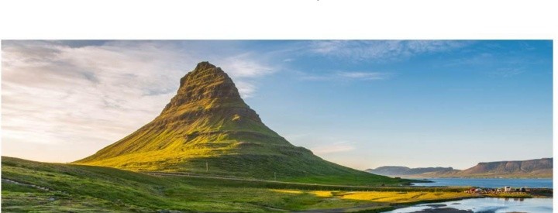
💶 VALOR DO PACOTE | € 2.870 por pessoa/Quarto Duplo
Natureza extrema, paisagens vulcânicas, praias de areia negra, lagoas glaciais e a magia das auroras boreais.

✨ Visão geral do roteiro
Este circuito pela Islândia apresenta a diversidade natural, cultural e histórica do país. A viagem percorre campos de lava, rios, geleiras, montanhas, praias de areia negra e regiões propícias para observação de auroras boreais, de acordo com as condições climáticas. Entre os destaques estão o Círculo Dourado, a Lagoa Glacial de Jökulsárlón, a Praia de Reynisfjara, o Lago Mývatn, os fiordes do leste e a costa norte islandesa.
🗓️ Duração | 8 dias / 7 noites
👥 Grupo | Máximo de 32 participantes
🥾 Nível | Muito fácil - 1 de 5
🚌 Viagem | Circuito acompanhado em ônibus
🌌 Auroras | Possibilidade de observação, sem garantia por ser fenômeno natural

🌟 Pontos fortes
• Círculo Dourado, Jökulsárlón, Reynisfjara, Dettifoss e Reserva Natural de Mývatn.
• Hotéis em regiões favoráveis para tentar observar auroras boreais.
• Banhos geotérmicos de Skógarböð com entrada incluída.
• Espetáculo de lava islandês em Vík e visita ao museu Glaumbær.

🗺️ Roteiro dia a dia

✈️ Dia 1: Chegada a Reykjavík
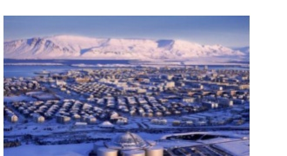
Chegada à Islândia e traslado do aeroporto ao hotel em ônibus de linha regular, sem guia. Caso chegue cedo, aproveite para explorar o centro antigo de Reykjavík, seus museus, galerias, restaurantes e cafés. Noite livre em Reykjavík. Distância aproximada: 50 km.

🌋 Dia 2: Círculo Dourado
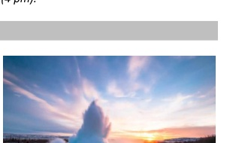
Após o café da manhã, encontro com o guia e saída para o Parque Nacional de Þingvellir, local histórico do antigo parlamento islandês e importante área geológica. Continuação para a zona geotérmica de Geysir, onde o gêiser Strokkur lança jatos de água quente, e visita à cascata Gullfoss, a “Cascata Dourada”. Jantar e pernoite na região de Hveragerði. Distância aproximada: 195 km.

🌊 Dia 3: Costa Sul e Jökulsárlón
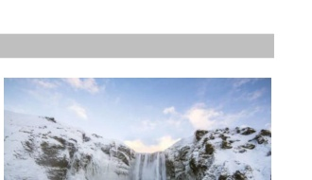
Viagem pela costa sul com paradas nas cascatas Seljalandsfoss e Skógafoss. Visita à praia de areia negra de Reynisfjara e parada em Vík para uma experiência de lava islandesa. O roteiro segue pelo campo de lava Eldhraun e pela região de Skaftafell até a Lagoa Glacial de Jökulsárlón, onde icebergs flutuam diante dos visitantes. Próximo dali, a Praia dos Diamantes impressiona pelos blocos de gelo sobre a areia negra. Jantar e pernoite na região de Skaftafell. Distância aproximada: 390 km.

🏔️ Dia 4: Fiordes do Leste
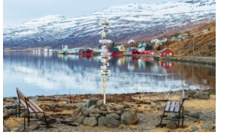
Saída em direção ao leste da Islândia, com vistas para o glaciar Vatnajökull ao longo do caminho. A região dos fiordes do leste revela uma das partes mais antigas do país, com fiordes, montanhas, vulcões adormecidos e vilarejos pesqueiros. Jantar e pernoite na região dos fiordes do leste. Distância aproximada: 305 km.

♨️ Dia 5: Lago Mývatn
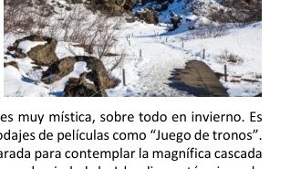
O dia começa pela planície desértica de Möðrudalsöræfi, rumo ao Lago Mývatn. Parada em uma cafeteria situada em uma fazenda histórica para degustar doces típicos. Continuação pelo passo de Námaskarð, com solfataras, fumarolas e paisagens coloridas, além das formações de lava de Dimmuborgir e dos pseudocrateres de Skútustaðir. No caminho para Akureyri, parada na cascata Goðafoss e visita à cidade. Inclui entrada nos banhos geotérmicos de Skógarböð. Noite livre em Akureyri. Distância aproximada: 275 km.

🐴 Dia 6: Costa Norte
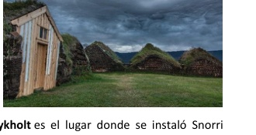
Percurso por regiões de montanhas e desfiladeiros até Skagafjörður, área famosa pela criação de cavalos islandeses e pelas histórias ligadas à era viking. Visita a Glaumbær, antiga fazenda de turfa transformada em museu. Continuação pela costa norte até Borgarfjörður, região de campos de lava e sagas islandesas. Jantar e pernoite na região de Borgarfjörður. Distância aproximada: 375 km.

💧 Dia 7: Borgarfjörður e Reykjavík
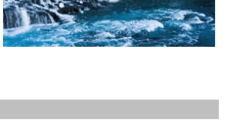
Exploração da região fértil de Borgarfjörður, com visita às cascatas Hraunfossar e Barnafoss e à fonte termal Deildartunguhver, considerada a mais potente da Europa. Retorno a Reykjavík, onde o guia se despede no hotel. Tarde livre para atividades pessoais. Noite em Reykjavík e jantar livre. Distância aproximada: 150 km.

🧳 Dia 8: Saída
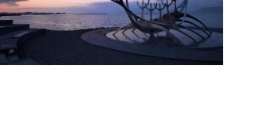
Café da manhã no hotel. Em caso de voo muito cedo, o café da manhã poderá ser em formato leve. Traslado do hotel ao aeroporto em ônibus de linha regular, sem guia. Recomenda-se sair do hotel pelo menos três horas antes do horário do voo.

📅 Saídas e observações
• Saídas do inverno 2026-2027, conforme disponibilidade e confirmação.
• Mínimo de 3 passageiros para garantir cada saída.
• As rotas podem ser alteradas de acordo com as condições das estradas e do clima.
• Auroras boreais são fenômenos naturais e não podem ser garantidas.

🏨 Hospedagem prevista
Dia | Hotel previsto
Dia 1 | Hotel Radisson RED
Dia 2 | Hotel Örk
Dia 3 | Hotel Skaftafell
Dia 4 | Berjaya Hotel Hérað
Dia 5 | Hotel Akureyri Skjaldborg
Dia 6 | Hótel Hamar
Dia 7 | Hótel Radisson RED

✅ Inclui
• Traslados de chegada e saída em ônibus de linha regular, sem guia.
• Visita guiada em ônibus do dia 2 ao dia 7.
• Guia de língua espanhola do dia 2 ao dia 7.
• Wi-Fi gratuito a bordo do ônibus.
• 2 noites em Reykjavík e 5 noites no interior, em quarto standard.
• Café da manhã todos os dias, exceto no dia de chegada.
• 4 jantares buffet ou de 2 pratos com café/chá e água.
• Espetáculo de lava em Vík, degustação em Möðrudalur, banhos geotérmicos de Skógarböð e museu Glaumbær.
• Uso de crampons, quando necessário, e assistência ao cliente 24 horas.

❌ Não inclui
• Voos internacionais.
• Jantares em Reykjavík e Akureyri.
• Almoços.
• Bebidas durante os jantares, exceto café/chá e água.
• Transporte de bagagem no aeroporto e nos hotéis.
• Roupa de banho para Skógarböð.
• Check-in antecipado e late check-out.
• Atividades opcionais.
• Qualquer serviço não mencionado como incluído.
• Seguro viagem individual.

💶 INVESTIMENTO
€ 2.870 por pessoa
Valor informado para inclusão no material. Sujeito a confirmação, disponibilidade e condições comerciais no momento da reserva.

